Central Group rozšíří své působení mimo prodej bytů, v Krči zvažuje moderní hotelový a nájemní komplex

Praha, 14. 2. 2017 – Dosud výhradně rezidenční developer Central Group zřejmě rozšíří své působení. Aktuálně zvažuje na pozemcích sousedících s budoucí stanicí metra D naproti krčské Thomayerovy nemocnice postavit moderní hotelový a ubytovací komplex. Pozemek se stávající ubytovnou a kancelářemi o rozloze více než 37 tisíc m2 Central Group koupil před týdnem od Pražské správy nemovitostí. Cenu transakce strany nekomentovaly.

„Zatím jde o ideu. Pozemek s ubytovnou a kancelářskými budovami máme velmi krátkou dobu. Nicméně jde o výjimečnou příležitost k rozšíření naší působnosti mimo budování bytů výhradně k prodeji, na které se společnost dosud zaměřovala,“ řekl šéf Central Group Dušan Kunovský. Central Group o diverzifikaci svého působení směrem k dlouhodobějšímu ubytování hotelového typu uvažuje delší dobu. Pro tento způsob využití modifikoval například připravovaný projekt ve Vysočanech.

Vzhledem k výjimečné příležitosti, kterou v tomto ohledu nabídl pozemek v Krči, ale společnost své plány přehodnotila a tento typ ubytování chce nabízet v rámci projektu v Krči, který bude k dlouhodobějšímu ubytování hotelového typu připravován od samého prvopočátku. Nahradí tak současnou ubytovnu, která neodpovídá dnešním požadavkům na moderní ubytování. Z ekonomického hlediska by ale její čistá rekonstrukce nedávala smysl. Výhodnější proto bude současné objekty zbourat a začít s výstavbou na zelené louce. Pro nadcházejících minimálně pět let přípravy projektu ale přesto firma počítá s částečnou modernizací a pronájmem získaných prostor pro kanceláře nebo sklady.

Central Group koupil v Krči ubytovací a kancelářský areál Zálesí v ulici Pod Višňovkou. Samotná oblast určená pro budoucí stanici metra D není součástí pozemku. Nicméně Central Group nyní aktivně jedná s městem i okolními vlastníky pozemků o vedení pěších koridorů k příchodu k budoucí stanici a o další spolupráci související s metrem. Budoucí trasa D je logicky také vedena pod nově získaným pozemkem a částečně na něm výstavbu bude omezovat. Na trase budoucího metra D buduje již nyní Central Group svůj bytový komplex Nad Modřanskou roklí.

Central Group je nejaktivnějším investorem do pozemků pro výstavbu a brownfieldů v Praze. V loňském roce koupil například severní část Nákladového nádraží Žižkov, kde hodlá vybudovat moderní Parkovou čtvrť se zhruba 2500 byty doplněnou o komerční prostory v přízemí bytových domů, mateřskou školku, velký park a množství hodnotného veřejného prostoru. V krátké době firma chystá další velké akvizice.

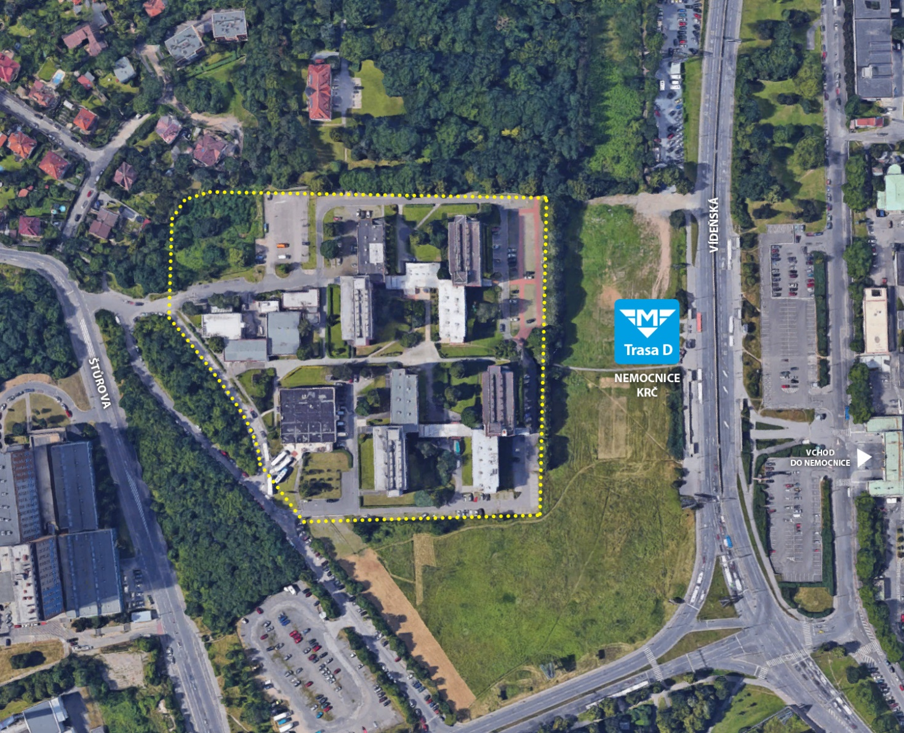

Pro více informací nás můžete kontaktovat na e-mail: media@central-group.cz nebo telefonicky: Marcela Fialková – tisková mluvčí (+420 724 090 754), která může také zprostředkovat jednání s vedoucími pracovníky Central Group nebo jejich vyjádření. Podrobné informace o společnosti Central Group a její nabídce naleznete na www.central-group.cz, kde je také sekce Pro média a sekce O společnosti.

Central Group je jednoznačně největším rezidenčním developerem a investorem nové bytové výstavby v České republice. Potvrzuje to i statistika prestižního mezinárodního magazínu CIJ (Construction & Investment Journal), který firmu zařadil mezi desítku největších rezidenčních developerů ve střední a východní Evropě. Za 23 let svého působení firma dokončila již více než 151 rezidenčních projektů a prodala více než 13.000 nových bytů, domů a parcel. Na všechny své byty a rodinné domy poskytuje Garanci nejlepší ceny. To znamená, že pokud někdo najde srovnatelnou nemovitost s lepší cenou oproti nabídce Central Group, firma cenu dorovná a ještě přidá bonus ve výši 100.000 Kč.

Společnost dlouhodobě vykazuje stabilní zisk, rostoucí podíl na trhu a pro svou činnost nepotřebuje žádný bankovní úvěr. Za dobu svého působení koncern Central Group uhradil českému státu jen na přímých daních již více než 1,75 miliardy korun. Významné prostředky věnuje společnost také na obecně prospěšné účely (například na výsadbu zeleně nebo na realizaci veřejných komunikací a inženýrských sítí pro městské části a obce v mnoha desítkách milionů Kč ročně) a také na charitativní činnost (například Nadačnímu fondu pro zdraví dětí zřízenému ve prospěch Ústavu pro péči o matku a dítě v Praze 4 – Podolí).

Central Group je nejen největším českým prodejcem nových bytů a domů, ale také nejaktivnějším investorem v rámci akvizic nových pozemků pro rezidenční výstavbu. V současné době má nakoupené a připravené pozemky pro více než 15.000 nových bytů a rodinných domů. Ty plánuje zařadit do prodeje v průběhu příštích deseti let. Central Group nadále intenzivně hledá a nakupuje další pozemky a brownfieldy v Praze pro výstavbu nových bytů a domů.

